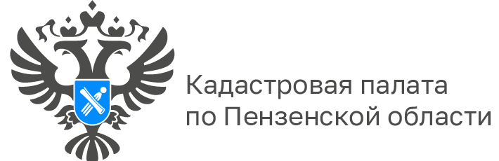
Кадастровая палата разъясняет, какие сведения о недвижимости можно получить бесплатно

Официальный сайт Росреестра является информационным ресурсом, с помощью которого можно бесплатно получить отдельную информацию, содержащуюся в ЕГРН. Кадастровая палата по Пензенской области разъясняет, какую информацию можно получить бесплатно.
Почти перед каждым человеком встает вопрос, связанный с недвижимым имуществом. И тогда гражданин может столкнуться с различными проблемами и тонкостями, например, при оформлении недвижимости.
«Цифровизация является неотъемлемой частью современного мира. Большинство вопросов, связанных с недвижимостью, можно теперь решить в электронном формате быстро и, во многих случаях, бесплатно. Например, можно получить интересующую информацию посредством сервисов Росреестра и Кадастровой палаты»,- пояснила заместитель директора Кадастровой палаты по Пензенской области Оксана Боричева.
Для получения сведений об объекте недвижимости, заявитель может воспользоваться такими сервисами Росреестра, как Справочная информация по объектам недвижимости в режиме online и Публичная кадастровая карта.
Данные сервисы предоставляют следующую информацию:
- кадастровом номере объекта недвижимости;
- статусе записи об объекте недвижимости;
- дате постановке объекта недвижимости на государственный кадастровый учет;
- адресе объекта недвижимости;
- годе ввода здания или сооружения в эксплуатацию, годе завершения строительства здания, либо периоде постройки объекта недвижимости;
- категории земель, к которой отнесен земельный участок;
- виде разрешенного использования земельного участка, здания, сооружения, помещения;
- виде жилого помещения;
- номере, типе этажа, на котором расположено помещение, машино-место;
- дате и номере государственной регистрации права, ограничения права, обременения объекта недвижимости;
- виде зарегистрированного права, ограничения права или обременения объекта недвижимости;
- кадастровой стоимости объекта недвижимости, дата определения кадастровой стоимости, дата внесения сведений о кадастровой стоимости в ЕГРН и дата начала применения кадастровой стоимости;
- а также сведения о форме собственности объекта недвижимости и др.
Но важно отметить, что в открытом доступе нельзя найти сведения о правообладателях недвижимости, а также их персональные данные.
Помимо использования сервисов Росреестра граждане могут заказать выписку из ЕГРН. Получить услугу можно в любом отделении МФЦ или через электронные сервисы Росреестра (rosreestr.gov.ru) и Кадастровой палаты (spv.kadastr.ru). Также Кадастровая палата по Пензенской области предоставляет услуги по выездному обслуживанию граждан. Работники Кадастровой палаты оперативно приедут в любое удобное для заявителя место, помогут оформить документы и после их обработки доставят результат заявителю. Жители могут получить информацию о возможности получения услуги, позвонив по телефону: 8 (8412) 25-82-48.

